Расписание уроков информатики с 6 апреля 2020 года
Для 10 класса

Дата | Тема урока | ссылка
С 6 по 11 апреля | Логические задачи и способы их решения | https://youtu.be/PmJaVh6y9A4  https://youtu.be/0TOFkDOOLDg  https://youtu.be/KhXCGt98oNw  https://youtu.be/p_N3qkMJW4w  https://youtu.be/VndxiLRoGV4
С 13 по 18 апреля | Обобщение и систематизация изученного материала по теме «Элементы теории множеств и алгебры логики» (урок-семинар или проверочная работа) | Задание 1 (базовый уровень):  Пусть А=[-5;0), B=(-2;4) – интервальные промежутки целых чисел;  С={х|x²+3х-4=0} – множество решений квадратного уравнения.  Запишите с помощью перечисления элементов множеств, следующие операции:  а) $A∩В=$ б) $В∩С=$ в)$А/С=$ г) $С ∆ А=$ д) $В∩А∪С=$  Задание 2 (повышенный уровень):  Выразите через базовые множества и операции над ними закрашенную область:  задача 1: задача 2:  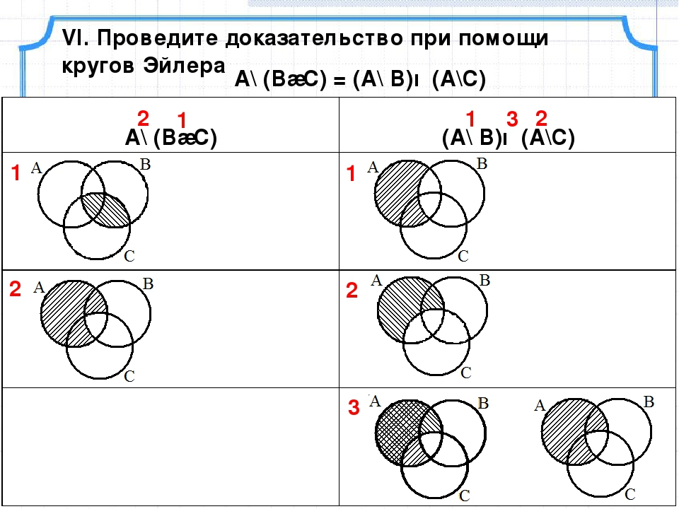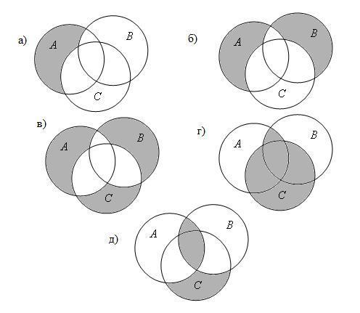  Задание 3 (высокий уровень):  В таблице приведены операции над множествами и количество элементов, которые образовались в областях этих операций:  Операции (запросы) Кол-во элементов  Жираф 70  Слон 112  Моська 16  Слон $∩$ Моська 5  Жираф $∩$ Моська 0  Жираф $∪$ Моська $∪$ Слон 164  Какое количество элементов области Слон $∩$ Жираф?
С 20 по 25 апреля | Текстовые документы | https://youtu.be/jsc-FLm80yY
С 27 апреля по 2 мая | Объекты компьютерной графики | https://youtu.be/e4MSlWgh23U
С 4 по 9 мая | Компьютерные презентации | https://youtu.be/4vAGsZdQMQU  https://youtu.be/CygUs0qfWiA  https://youtu.be/6ZpaNSBYo7Q  https://youtu.be/AFFbxOQ4Wt4  https://youtu.be/94PVyDLZWmo
С 11 по 16 мая | Выполнение мини-проекта по теме «Создание и обработка информационных объектов» | Выполнение мини-проекта по теме «Создание и обработка информационных объектов» может содержать:  - Создание, редактирование и форматирование текстовых документов различного вида.  - Решение расчетных и оптимизационных задач с помощью электронных таблиц.  - Использование средств деловой графики для наглядного представления данных.  - Создание, редактирование и форматирование растровых и векторных графических изображений.  - Создание мультимедийной презентации.
С 18 по 23 мая | Обобщение и систематизация изученного материала по теме «Современные технологии создания и обработки информационных объектов» (урок-семинар или проверочная работа) | - Основными функциями текстовых редакторов являются:  - создание таблиц и выполнение расчетов по ним  - редактирование текста, форматирование текста, вывод текста на печать  - разработка графических приложений  - обработка статистических данных  - Электронная таблица - это:  - устройство ввода графической информации в ПЭВМ;  - компьютерный эквивалент обычной таблицы, в клетках которой записаны данные различных типов, позволяющий осуществлять расчеты;  - устройство ввода числовой информации в ПЭВМ.  - Адрес ячейки в электронной таблице определяется:  - номером листа и номером строки  - номером листа и именем столбца  - названием столбца и номером строки  - Что из перечисленного не является объектом системы управления базами данных?  - Таблицы  - Ключи  - Формы  - Отчеты  - Запросы  - Какой объект базы данных имеет имя и тип?  - запросы  - отчеты  - формы  - таблицы  - Какое изображение масштабируется без потери качества?  - Векторная  - Растровая  - Какой из указанных графических редакторов является векторным?  - CorelDRAW  - Adobe Fotoshop  - Paint  - Adobe Illustrator  - Как называется одна страница презентации?  - Сайт  - Слайд  - Страница  - Лист  - Что можно вставить на слайд презентации?  - Рисунок  - Диаграмму  - Текст  - Звук  - Все выше перечисленное  - Для создание компьютерных публикаций используется программа:  - Outlook Express  - Microsoft Excel  - Microsoft Access  - Microsoft Word  - Microsoft Publisher
С 25 по 30 мая | Итоговое тестирование | 1  2  3  4  5  6  7  8  9  10  11  12

